**Multiprocessamento**

**João Gabriel Pilger dos Santos¹**

Universidade Feevale - 93525-075 - Novo Hamburgo - RS - Brasil

Curso de Ciência da Computação

*Abstract.*This scientific article was written for the Parallel Processing class, which is taught by Professor Paulo Ricardo. The article deals with the concept and application of multiprocessing and its particularities in general, portraying the reality of desktop computers and portable devices.

*Resumo.* Esse artigo científico foi escrito para a matéria de Processamento Paralelo, o qual é lecionado pelo professor Paulo Ricardo. Nele é abordado o conceito e aplicação de multiprocessamento e suas particularidades de um modo geral, retratando a realidade dos computadores desktop e dispositivos portáteis.

**Introdução**

O multiprocessamento pode ser definido como o uso de duas ou mais unidades centrais de processamento físicas instaladas em uma única máquina, podendo também ser reconhecido como um sistema que suporta dois ou mais processadores físicos ou ter a capacidade de alocar tarefas paralelas em cada um deles.

**Características**

Usando de base a introdução do artigo, podemos citar diversas características que estão presentes no modelo de Multiprocessamento, também conhecido como sistema multiprocessado.

São definidos por dois ou mais processadores trabalhando em um único computador ou sistema integrado, podendo ser separados por núcleos encapsulados em um mesmo chip de processamento, chamados de processadores físicos.

Temos também a tecnologia de HyperThreading, onde encontramos dois processadores em um único chip de core, isso é, contém o núcleo físico e outro virtual, simulando um segundo chip de processamento. Essa situação também se enquadra no nosso cenário de Multiprocessamento, que é muito usada hoje em dia nos nossos computadores pessoais, servidores empresariais, dispositivos portáteis, etc.

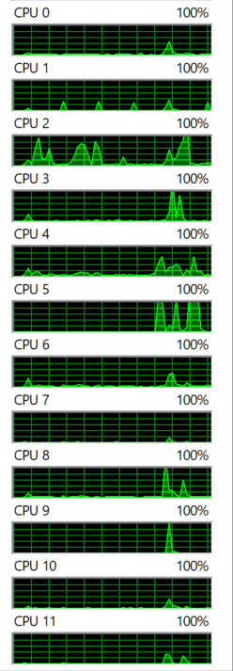

Imagem 1 - CPU’s

Fonte: O autor.

Observe a **Imagem 1 - CPU’s**, nela há as unidades de processamentos endereçadas de 0 até 11, totalizando 12 CPU’s. Porém somente 6 delas são físicas, a outra metade são processadores virtuais.

Esse exemplo é um cenário real onde é usado o conceito de Multiprocessamento, pois há dois ou mais processadores trabalhando em paralelo com os demais em um único computador.

Nele também é usado o conceito de HyperThreading, pois somente 6 desses 12 processadores existem fisicamente, o restante é virtualizado por cada um dos cores físicos.

Outro ponto a ser observado pela capacidade do Multiprocessamento, é a opção de implementar a prática de Multitarefa, que tem como característica a execução de mais de um programa ao mesmo tempo, por exemplo, escutar uma música no youtube enquanto escreve um artigo científico.



Imagem 2 - Processos

Fonte: O autor.

No caso da **Imagem 2 - Processos**, está ocorrendo Multitarefa entre esses quatro processos.

**Conclusão**

Hoje em dia o conceito de Multiprocessamento já está aplicado na maioria dos sistemas onde é necessário um maior desempenho para realizar as tarefas que lhe é proposto. É algo muito comum nos dispositivos que nos rodeiam como computadores, laptops, celulares, tablets, servidores, etc.

**Referências**

* SILBERSCHATZ, Avi; GALVIN, Peter B.; GAGNE, Greg. Operating system concepts. 7.ed. Hoboken: Wiley. 2005.
* HENNESSY, John; PATTERSON, David A. Arquitetura de computadores: uma abordagem quantitativa. Trad.da 3.ed. (EUA). Rio de Janeiro: Campus. 2003.
* Gonçalves, F. A. C. A., and Marcone Jamilson Freitas Souza. "Sequenciamento em uma Máquina: Otimização Heurística via multiprocessamento paralelo." *Belo Horizonte* (2010).